Guter Workflow
in der Beta3 vom 4.129 ist ja ein Miniworkflow mit dem man GBPUSD H1 Strategien generieren kann.
Das Teil ist recht simpel aufgebaut.
-Es gibt nur einen einfachen Robustnesstest (Parametervariation)
-Es wird GBPUSD generiert und auf EURUSD gegengetestet.
-Die Filterregeln sind eher minimal
=> also nix besonderes
Die Indikatoren sind alle deaktiviert
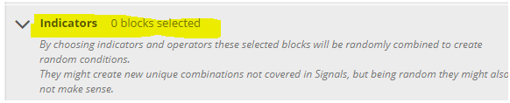
Signale sind aktiviert, die werden wir demnächst mit Daniels Signalen noch erweitern.
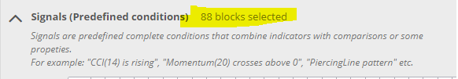
Jetzt hab ich den Workflow noch ein bissel erweitert. Dh. ich habe den gesammten Generationszeitraum um 1 Jahr nach links verschoben.
Die gefundenen Strategien werden jetzt mit einem Finalen OOS Test (völlig ungesehenen daten getestet)
Also die Idee dahinter sollte klar sein. Wenn Schnell Strategien gefunden werden und der überwiegende Teil vom OOS Test auf ungesehenen Daten positiv ist funktioniert das ganze.
Das hatten wir in der vergangenheit schon mehrfach nachweisen können.
(bisher hatten wir noch kein Buildingbocksetting hierfür für die schwierigen Jahren gefunden)
Schaut euch das Ergebniss mal an.
Links ist IS und rechts OOS
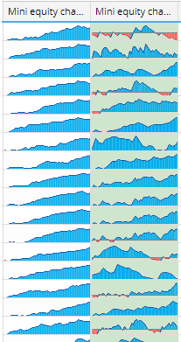
Die Generierungsgeschwindigkeit ist super schnell
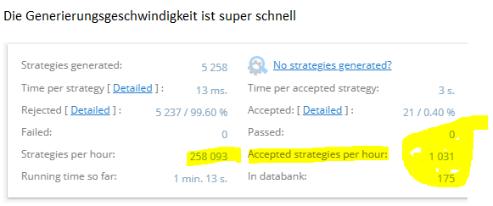
=> Wo ist der Bug?
1) Es kann sein das im SQ 4.129 Beta3 die Backtester einen Bug hat oder dort defekte Indikatoren drin sind? oder das der SQ die unbekannten oos daten für die Generierung mit einbezieht??
2) Es kann sein das durch das Abschalten der Indikatoren das Curvefitting extrem minimiert wird, so das dieses Top Ergebniss rauskommt.
Wie auch immer, wird sich alles in den nächsten Wochen zeigen.
Ich zippe den SQ 4.129Beta3 mal und lege den SQ in goggledrive ab.
Im SQ ist auch der workflow
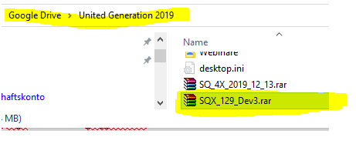
das ist der workflow im SQ
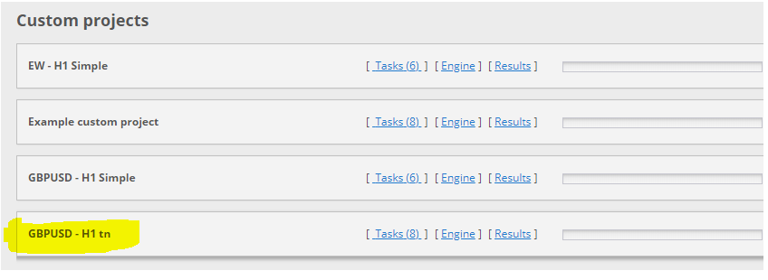

Der OOS Bereich liegt im aktuellen Bereich.
Das ist der Zeitraum wo wir bisher immer Probleme hatten STrategien zu finden
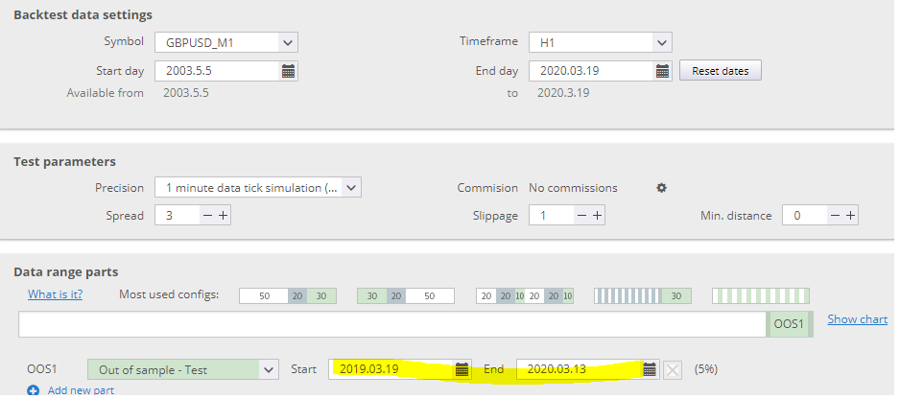

Hab jetzt auf 2 verschiedenen Rechnern die Generierung mal durchgeführt.
Jedesmal wurde so ca 150 Strategien gefunden (nach ca. 1 stunde)
Dann hab ich die gefundenen Strategien zu einem Portfolio zusammengefügt und denn OOS Bereich hier abgebildet.
Versuch1:(Portfolio mit 145 Strategien) auf Ryzen3700
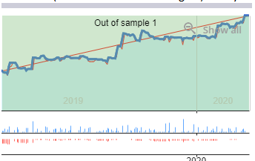
=> profitfaktor 1.65 und STabilität 0.75 sind top
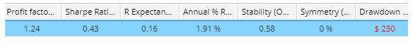
Das zweite Ergebniss ist ein bissel schlechter, hier wurde nur Profitfaktor 1.24 und Stabilität 0.58 erzielt.
Aber das Ergebniss ist immer noch absolut top

Evaluierung
Da die bisherigen Ergebnisse gut sind wird eine Evaluierung mit Linksverschiebung gemacht.
Die Evaluierung wird auf 3 Rechnern Ryzen1700 und Ryzen3700 und i76 parallel gemacht. So hat man dann einen guten Vergleich.

Beispiel für Year 0
Aktion | Zeitraum
Build | 2003.5.5- 2017.8.30
Retest OOS | 2017.8.30 – 2019.3.19
Retest other Market | 2003.5.5- 2019.3.19
Montecarlo | 2003.5.5- 2019.3.19
Final | 2003.5.5- 2019.3.19
Endtest | 2003.5.5- 2019.3.19 - 2020.3.19

Beispiel für Year -1
Aktion | Zeitraum
Build | 2003.5.5- 2016.8.30
Retest OOS | 2016.8.30 – 2018.3.19
Retest other Market | 2003.5.5- 2018.3.19
Montecarlo | 2003.5.5- 2018.3.19
Final | 2003.5.5- 2018.3.19
Endtest | 2003.5.5- 2018.3.19 - 2019.3.19

Beispiel für Year -2
Aktion | Zeitraum
Build | 2003.5.5- 2015.8.30
Retest OOS | 2015.8.30 – 2017.3.19
Retest other Market | 2003.5.5- 2017.3.19
Montecarlo | 2003.5.5- 2017.3.19
Final | 2003.5.5- 2017.3.19
Endtest | 2003.5.5- 2017.3.19 - 2018.3.19

Beispiel für Year -3
Aktion | Zeitraum
Build | 2003.5.5- 2014.8.30
Retest OOS | 2014.8.30 – 2016.3.19
Retest other Market | 2003.5.5- 2016.3.19
Montecarlo | 2003.5.5- 2016.3.19
Final | 2003.5.5- 2016.3.19
Endtest | 2003.5.5- 2016.3.19 - 2017.3.19

Beispiel für Year -4
Aktion | Zeitraum
Build | 2003.5.5- 2013.8.30
Retest OOS | 2013.8.30 – 2015.3.19
Retest other Market | 2003.5.5- 2015.3.19
Montecarlo | 2003.5.5- 2015.3.19
Final | 2003.5.5- 2015.3.19
Endtest | 2003.5.5- 2015.3.19 - 2016.3.19

Beispiel für Year -5
Aktion | Zeitraum
Build | 2003.5.5- 2012.8.30
Retest OOS | 2012.8.30 – 2014.3.19
Retest other Market | 2003.5.5- 2014.3.19
Montecarlo | 2003.5.5- 2014.3.19
Final | 2003.5.5- 2014.3.19
Endtest | 2003.5.5- 2014.3.19 - 2015.3.19

Beispiel für Year -6
Aktion | Zeitraum
Build | 2003.5.5- 2011.8.30
Retest OOS | 2011.8.30 – 2013.3.19
Retest other Market | 2003.5.5- 2013.3.19
Montecarlo | 2003.5.5- 2013.3.19
Final | 2003.5.5- 2013.3.19
Endtest | 2003.5.5- 2013.3.19 - 2014.3.19

Beispiel für Year -7
Aktion | Zeitraum
Build | 2003.5.5- 2010.8.30
Retest OOS | 2010.8.30 – 2012.3.19
Retest other Market | 2003.5.5- 2012.3.19
Montecarlo | 2003.5.5- 2012.3.19
Final | 2003.5.5- 2012.3.19
Endtest | 2003.5.5- 2012.3.19 - 2013.3.19
Rechner | Zeitraum | #Strat | Equity/PF/StabilRetDD
R1700 | 0 | 118
R3700 | 0 | 98
i76 | 0 | 93
R1700 | -1 | 46
R3700 | -1 | 57
i76 | -1 | 42
R1700 | -2 | 111
R3700 | -2 | 96
I76 | -2 | 183
R1700 | -3 | 115
R3700 | -3 | 148
I76 | -3 | 94
R1700 | -4 | 29
R3700 | -4 | 37
I76 | -4 | 84
R1700 | -5 | 42
R3700 | -5 | 87
I76 | -5 | 58
R1700 | -6 | 60
R3700 | -6 | 35
I76 | -6 | 61

Auswertung der Evaluierung
Es wurden Strategien mit einem festen Buildingblock schema gebildet. Dieses wurde für Zeitraum 0 getätigt.
In der Evaluierung wurde geprüft wie sich die gefundenen Stratgien auf den jeweiligen Generierungs und Filterzeitraum auswirken. Hier hat sich gezeigt das das Ergebniss stark vom jeweilen Zeitraum abhängt.

Für Zeitraum 0 (Build 2003-2019.03.19) wird für den Testzeitraum 2019.3.19-2020.3.19 ein gutes Ergebniss erzielt.
D.h. Für den aktuellen Zeitraum laufen die Strategien gut.

Da bisher für den aktuellen Zeitraum noch eine Gewinnenbringende Generierung gefunden wurde ist dieses Ergebniss sehr gut.

Betachtet man die einzelnen Generierungszeiträume kann man sagen das im wesentlichen die Strategiegenerierung zum Erfolg führt.
Es gibt allerdings auch Marktphasen wo diese gefundenen Strategien total versagen.

Frage: Hängt der Erfolg von den Buildingblöcken ab?? oder nur vom Zeitraum?
Antwort: Hierzu wird der folgende Test gemacht. Es werden einem weiteren Generierungs und Filterprozess für den Zeitraum 0 sämtliche Buildingblöcke aktiviert. Dieses Ergebniss wird mit den Ergebnissen min minimierten Buildingblöcken verglichen.

Ergebniss:
R3700 für Zeitraum 0 mit limitierten Building lieferte einen top pf von 1.53 und Stabilität 0,81
Aktiviert man alle Buildingblöcke dann verschlechtert sich das Ergebniss zu folgenden =>

Es wurden nur 67 Strategien gefunden. Die OOS Ecuitycurve mit "full Buildingblocks" ist wesentlich schelchter geworden.
Das Ergebniss is Eindeutig
Zwar ist das Ergebniss noch positiv. Doch nur Pf 1,19 und Stabilität von 0,56
=> Das Ergebniss ist eindeutig von den Buildingblöcken abhänging.

Im weiteren werden die beiden Generierungen für den Zeitraum 0 genauer untersucht.
Kann man schon während der Generierung herausfinden ob das Ergebniss gut wird?
Hängt es von der Generationsgeschwindigkeit ab? Generierte Strategien pro Stunde ? Etc?

Vergleich Generierung mit allen Buildingblöcken <==> Generierung mit limitierten Buildingblöcken

Limit buildingBlocks
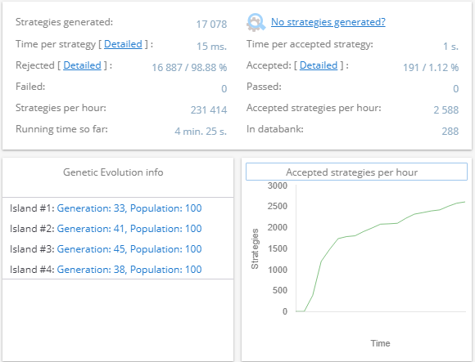
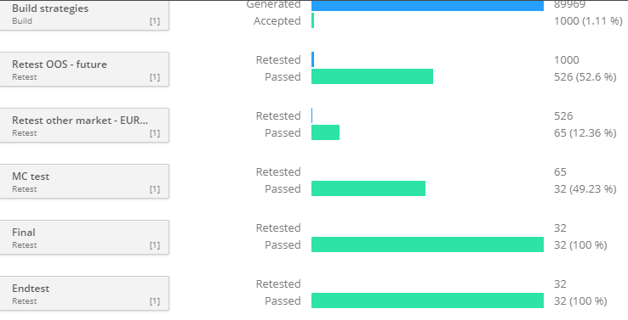

Full building Blocks
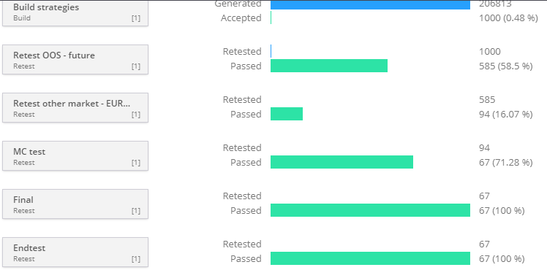
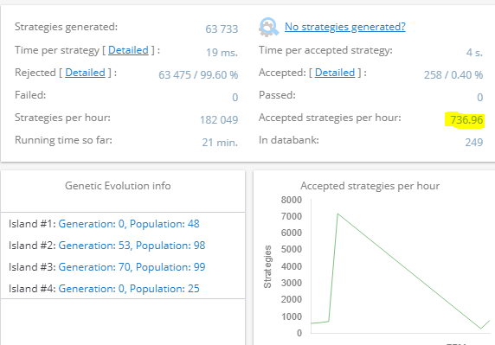

Vermutung:
Der Erfolg des Portfolios hängt von folgenden 2 Werten ab.
1) von der Acceppted Rate bei der Generierung
2) von den Accepted strategies per hour

Wurde zweimal durchlaufen, deswegen mehr Strategien

